# Analisi del problema: Autopilot come disegnare la mappa

Fattori da tenere in considerazione:

* Posizione iniziale del robot.
* La dimensione di una cella;
* Disegnare la mappa come un insieme di celle (così da capire se il robot ha coperto tutta la stanza).

La posizione inziale del robot è rappresentata dalla posizione del primo sonar.

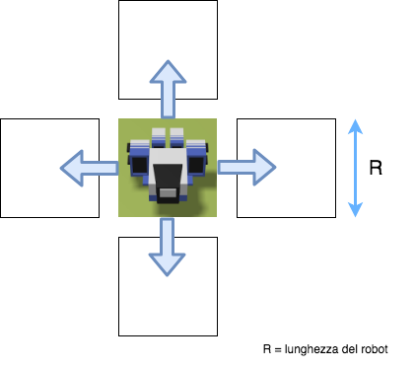La dimensione della cella è rappresentata dalla dimensione del robot, ci aiuterà a capire quali sono gli step che il robot dovrà eseguire.

In particolare una cella potrà avere tre stati:

1. Valore 1: la cella è stata già attraversata dal robot;
2. Valore 0: la cella non è stata ancora attraversata dal robot;
3. Valore X: la cella è occupata da un ostacolo, questo quindi impedisce al robot di attraversarla.

Il caso più interessante è l’ultimo (verrà trattato successivamente), in quanto un ostacolo potrebbe ricoprire parte della cella, quindi il robot deve cercare di ricoprire la parte restante.

Per andare a disegnare la mappa della stanza, useremo il numero di celle occupate dal robot fino al raggiungimento del primo ostacolo e ricevendo in contemporanea il segnale del secondo sonar. Una volta raggiunto questa posizione il robot procederà verso il secondo sonar contando il numero di passi effettuati, così da ottenere la dimensione effettiva della stanza. Arrivati a questo punto il robot conoscerà la dimensione 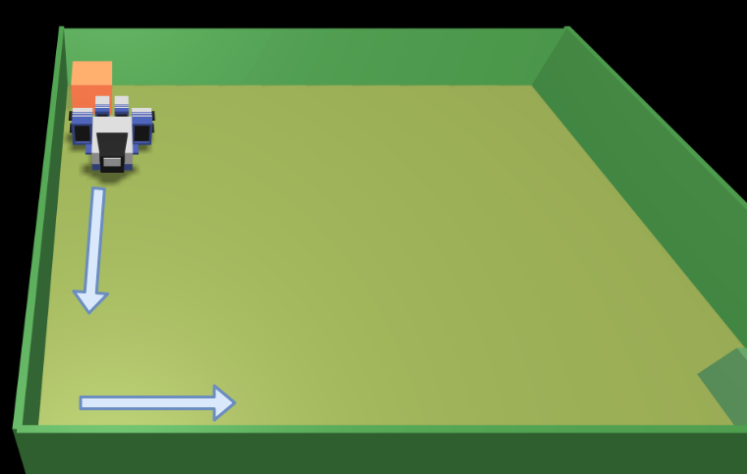della stanza e quindi ne avrà la mappa, ovviamente supponendo che la stanza sia un rettangolo o un quadrato.

Per disegnare la mappa come descritto, bisogna assumere che sui lati della stanza non ci siano ostacoli.

La dimensione del robot, come illustrato nella prima figura, è rappresentata da un valore R che una volta stabilito ci consentirà di stabilire per quanti millisecondi il robot deve muoversi (ad una certa velocità costante v) per effettuare uno step, ovvero l’attraversamento di una cella. Per il calcolo di questo valore R ci siamo spostati direttamente sull’applicazione del virtual robot, usando il file javascript clientTest messo a disposizione dalla nostra software house. Dalle prove risulta che il valore corretto è di 200ms.

**Appunti**

C’è la possibilità che la mappa non sia completamente corretta, questo è dovuta al fatto che il robot ha un movimento standard di 200 ms, ma non è detto che venga compiuto completamente. Infatti è possibile che il movimento avvenga per soli 100 ms, questo è dovuto al fatto che il robot trova un ostacolo prima di aver compiuto il movimento completo. La soluzione sarebbe capire per quanto effettivamente il robot abbia efettuato il movimento, e nel caso in cui non è uguale al suo standard (200 ms) allora il robot deve tornare indietro per il numero di ms effettivi.

Dal punto di vista del robot virtuale questo è irrealizzabile in quanto la sintassi delle chiamata http è non bloccante, quindi non riusciamo a capire per quanto il robot abbia effettuato il movimento. Dovrebbe esistere un metodo che ci ritorni il numero di ms impiegati realmente per effettuare il movimento.

Dal punto di vista del robot fisico questo potrebbe essere realizzato facendo restituire di volta in volta di quando si è mosso il robot. Tuttavia per mantenere una certa uniformità nel codice sia per il virtuale che per il fisico, questa funzione non è stata implementato.